Лабораторная работа №3.

Изучение свойств и механизма β−распада
радиоактивных ядер и измерение потока β−частиц
на поверхности счетчиков СБМ-20
от ядер ₁₁Na²², ₂₇Co⁶⁰, и ₅₅Сs¹³⁷.

Раз в четыре года японский исследовательский институт атомной энергии издает таблицу нуклидов, в которой учитываются все открытые за обозреваемый период нестабильные изотопы. В настоящее время завершают эту таблицу изотопы с числом протонов Z=112 и числом нейтронов N в интервале 272÷275, соответствующие химическому элементу не имеющему пока названия.
Из известных в настоящее время 3600 изотопов 300 относят к стабильным, период полураспада которых имеет величину порядка 5 ⋅10⁸ лет. Остальные 3300 изотопов являются нестабильными. Причем половина из этих нестабильных изотопов испытывает β⁺-распад, другая половина- β-распад. Бета-распад является не ядерным процессом, а нуклонным.
При β⁻-распаде ядер один из нейтронов нестабильного ядра переходит в протон с испусканием электрона е⁻ и электронного антинейтрино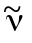:
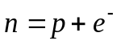+_{е} (1)
При β⁺-распаде ядер один из протонов нестабильного ядра переходит в нейтрон с испусканием позитрона е⁺ и электронного нейтрино ν :
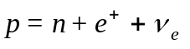 (2)
1.Свойства β-распада ядер.

В результате β-распада нуклона в ядре соответствующее материнское ядро _{Z}X^{A} претерпевает изменения. При β⁻-распаде, электронном распаде, в соответствии с (1) имеем:
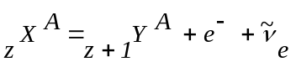. (3)
При β⁺-распаде, позитронном распаде, в соответствии с (2) имеем:
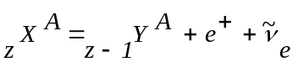 (4)
Таким образом при β-распаде материнское и дочернее ядра являются изобарами, т.е. ядрами с одинаковым числом нуклонов.
Главной особенностью β-распада является то, что он обусловлен не сильным ядерным и не электромагнитным силовыми полями, а новым типом фундаментального физического силового взаимодействия-слабым силовым полем. Если α-распад наблюдается только для некоторых ядер редкоземельных химических элементов и для тяжелых ядер, то β-распад наблюдается практически для всех 3300 нестабильных ядер с массовым числом А=N+Z начиная с 1 и кончая 387(Z=112, N=275).
При β-распаде ядер мы имеем дело с экзоэнергетической ядерной реакцией.
Выделяющаяся при β-распаде ядер энергия меняется в пределах от 0,02 МэВ при распаде изотопа водорода - трития:
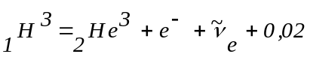 МэВ (5)
до 13,4 МэВ при распаде изотопа бора 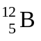:

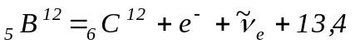МэВ. (6)

Причем процессы β-распада идут всегда, когда они разрешены энергетически, т.е. когда дефект масс продуктов распада и материнского ядра положителен.
При β-распаде материнского ядра кроме дочернего ядра образуются еще две частицы: при β ⁻⁻-распаде получаем электрон е⁻ и электронное антинейтрино 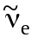, при β⁺-распаде получаем позитрон е⁺ и электронное нейтрино. Причем для β⁺−⁻распада нестабильных ядер, как правило, несущественен кулоновский барьер остальной части нуклонов материнского ядра. Это обусловлено малой массой позитрона и, как следствие, большим значением импульса позитрона. Поэтому позитрон не может долго находиться внутри ядра без нарушения соотношения неопределенности Гейзенберга.
Энергия, приходящаяся на электрон и электронное антинейтрино или позитрон и электронное нейтрино, определяется дефектом масс, разницей энергии покоя вылетающих из материнского ядра частиц и энергии покоя материнского ядра. Это значение энергии определяет и максимально возможную энергию β-частицы, Е_{β,max}, и она примерно равновероятно распределяется между электроном и электронным антинейтрино или позитроном и электронным нейтрино. Поэтому β-излучение в отличие от α-излучения не является монохроматическим.
Период полураспада Т_{1/2} β-радиоактивных ядер зависит от максимально возможной энергии β-частицы. Эта зависимость определяется соотношением:
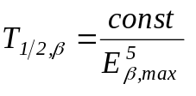. (7)
Период полураспада Т_{1/2} для β-радиоактивных ядер в отличие от α-радиоактивных ядер не меняется в столь значительных пределах. Значение периода полураспада Т_{1/2} лежат в диапазоне минут и часов.
Ли и Янг в 1956 году, изучив имеющуюся информацию по слабому взаимодействию высказали предположение о несохранении четности в слабых взаимодействиях. При сохранении четности при β-распаде должна наблюдаться симметрия относительно выбора метрической системы, правой и левой. То есть картина β-распада должна быть симметричной по обоим направлениям оси Z относительно плоскости OXY. Соответствующую проверку осуществила в 1957 году Ву в опыте с радиоактивным кобальтом 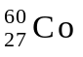.
Ву построила схему эксперимента на основе помещения ядра в магнитное поле Н кругового тока j. Круговой ток играет роль плоскости симметрии OXY. Направление магнитного поля Н, перпендикулярного плоскости симметрии кругового тока, играет роль оси Z. При сохранении четности следует ожидать одинакового вылета электронов вдоль и против направления магнитного поля Н. Ядро было выбрано из-за большого значения спина (J=5), обусловленного неспаренными нуклонами в верхней f-оболчке. При нейтральности атома кобальта наличие спина у ядра приводит к заметному магнитному диполю ядра и к электромагнитному взаимодействию атома с магнитным полем с напряженностью Н.
Электромагнитное взаимодействие магнитного поля с напряженностью Н приводит к поляризации ядер , т.e. ориентирует их магнитные моменты μ вдоль направления магнитного поля Н. Получается система, зеркально симметричная относительно плоскости кругового тока. При сохранении четности в слабом взаимодействии, определяющем электронный распад ядра , должно ориентироваться одинаковое число электронов по и против магнитного поля Н. Эксперимент выявил заметную асимметрию в распределении электронов. Разница в интенсивности потока электронов вдоль поля и против достигала 40%. Вдоль направления магнитного поля вылетало 70% электронов β-распада ядер , против-30%.

2. Механизм β-распада радиоактивных ядер.

Ферми начал свои разработки по механизму β-распада радиоактивных ядер в 1934 году, введя гипотезу о существовании нового типа короткодействующих сил, которые были названы слабым взаимодействием. Рассматриваемый процесс β-распада является не ядерным, а нуклонным, и связан с взаимодействием 4-х фермионов. Все 4 частицы, определяющие электронный распад ( n, p, e⁻,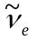,) и позитронный распад (p, n, e⁺,ν) являются фермионами со спином 1/2. Они являются источниками слабого силового поля, которое определяется бозонами. В качестве таковых были предложены W⁺ и W⁻-бозоны.
Короткодействующий характер силового взаимодействия требует наличия у векторных W⁺ и W⁻-бозонов довольно большой массы. Соответствующие бозоны впервые были обнаружены в ЦЕРНе на ускорителе на встречных пучках в 1982 году. Причем измеренные массы векторных бозонов оказались в хорошем соответствии с теоретическими предсказаниями. Расчеты 4-х фермионного слабого взаимодействия по теории Ферми более сложны, чем расчеты характеристик α-радиоактивности ядер, т.к. они основаны на релятивистском уравнении Дирака и требуют использования более сложной модели потенциала силового поля.
Как отмечалось, β-распад испытывают все 3300 нестабильных ядер. Причем почти половина из них испытывает электронный распад, а остальная половина-позитронный. Почти половина ядер является нейтронно-избыточной по сравнению со стабильными ядрами. Они стремятся перейти в область стабильных ядер за счет перевода с помощью электронного распада нейтрона в протон.
n→ p+e⁻+,.
Другая половина ядер является протонно-избыточной по сравнению с соответствующими стабильными ядрами. Они стремятся перейти в область стабильных ядер за счет перевода с помощью позитронного распада протона в нейтрон,
p→ n+e⁺+ν_{e}.
Область стабильных ядер неплохо описывается феноменологической моделью Вейцзекера. Энергия связи нуклона в ядре в соответствующей модели, в которой нуклоны рассматриваются ка жидкая капля нуклонной ядерной материи, описывается следующим выражением:
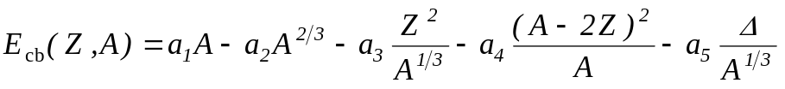 (8)
где а₁=15,75 МэВ, а₂=17,8 МэВ, а₃=0,710 МэВ, а₄=23,7 МэВ, а₅=12 МэВ.
Первая компонента в (8) связана с большой интенсивностью сильного ядерного взаимодействия нуклонов, приводящего к плотной упаковке нуклонов в ядре. Короткодействующий характер сильного ядерного взаимодействия приводит к насыщенному характеру взаимодействия нуклонов с окружающими нуклонами. Каждый нуклон в силу короткодействия ядерных сил взаимодействует только с ближайшем нуклоном. Поэтому энергия связи нуклонов в значительной степени пропорциональна количеству нуклонов А. Значение взаимодействия каждого нуклона с ближайшими нуклонами оценивается в этой модели одной и той же удельной энергией Е=а₁=15,75 МэВ.
Значение удельной энергии Е=15,75 МэВ явно завышено. Среднее значение удельной энергии связи нуклона с остальными нуклонами составляет 8 МэВ. Это завышение снимается учетом сил поверхностного натяжения нуклонов в рассматриваемой модели нуклонной жидкой капли, кулоновским взаимодействием протонов и другими эффектами. Учет периферии приводит к наличию отличной от нуля суммарной силе действия нуклонов на периферийный нуклон, втягивающий его внутрь ядра. Энергия поверхностного притяжения приводит к требованию минимальной поверхности жидкой нуклонной капли, то есть к сферической форме нуклонной капли.
Т.к. объем V плотно упакованной однородной сферы нуклонной капли пропорционален числу нуклонов А,
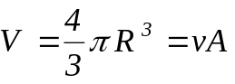 (9)
для радиуса ядра имеем:
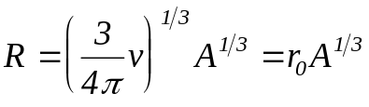 (10)
где r₀=1,4*10⁻¹⁵ м, v-объм одного нуклона. Для поверхности S в этом случае имеем:
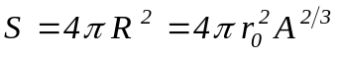 (11)
что определяет соответствующую зависимость от А второй компоненты из (8).
Третья компонента модели (8) связана с учетом кулоновского взаимодействия протонов, довольно сильного за счет малого ядерного расстояния между протонами. Оценивая среднее расстояние между парой протонов радиусом ядра R=r₀A^{1/3} для кулоновского взаимодействия пары протонов имеем:
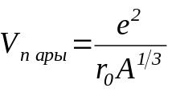 (12)
Суммарное взаимодействие всех возможных пар протонов определяется выражением:
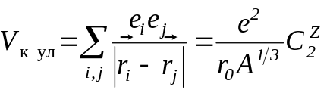 (13)
где 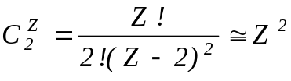 (14)
Учет (12) и (14) приводит к 3-ей компоненте (8).
Четвертая компонента учитывает небольшое различие во взаимодействиях n-n, n-p, и p-p и нейтронную избыточность для средних и тяжелых ядер. Она определяется квантово-механической моделью и зависит от выбора модели соответствующего нуклон-нуклонного взаимодействия. Пятая компонента также относится к квантово-механической одночастичной модели ядра и учитывает стабильность ядер при полностью заполненных нуклонных оболочках, характерных для ядер с четным содержанием протонов Z и четным содержанием нейтронов N. Этот эффект учитывается символом Δ:
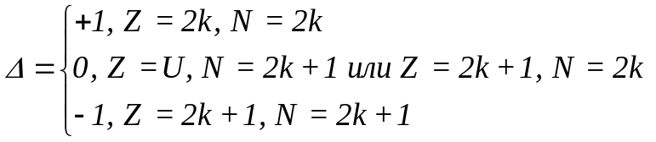 (15)
где k- целое число.
При β-распаде число нуклонов в материнском Х и дочернем Y ядрах не меняется. Поэтому стремление нестабильного ядра Х перейти в стабильное равновесное состояние Y определяется 3-ей и 4-ой компонентами модели (8). Стабильное равновесное состояние дочернего ядра Y определяется минимумом функции Е_{св}(Z,A) при фиксированном А по Z. Минимум по Z достигается при значениях в дочернем ядре равновесного числа протонов Z_{рав}.:
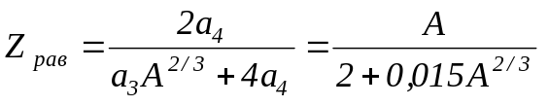 (16)
В результате получаем, что при Z< Z_{рав}. материнское ядро нестабильно по отношению к электронному распаду, при Z> Z_{рав}. к позитронному распаду. Для легких ядер Z_{рав}. ∼ А/2 и стабильные легкие ядра имеют одинаковое число протонов Z и нейтронов N. С увеличением числа нуклонов возрастает роль кулоновского отталкивания протонов. Стабильность ядер в этом случае требует избытка нейтронов. Это приводит также к тому, что в ядерных реакторах при делении тяжелых ядер урана образуются нейтронно-избыточные осколки по сравнению с соответствующими стабильными равновесными изотопами. Это приводит к тому, что реакторы являются источниками интенсивных потоков электронов и антинейтрино.

3. Измерение потока β-частиц на поверхности счетчиков СБМ-20
от ядер 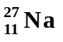, 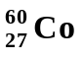 и 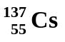.

Из таблицы нуклидов можно видеть, что для ядер химического элемента натрия стабильным равновесным изотопом является ядро 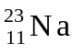. Таким образом ядро 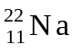 имеет дефицит нейтронов N=22 по сравнению со стабильным равновесным состоянием N=23. Поэтому смещение стабильного ядра в область стабильных равновесных ядер достигается за счет позитронного распада:
=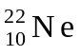+ e⁺+ ν_{e} (17)
Материнское нестабильное ядро имеет несферическую форму, которая при позитронном распаде сохраняется и у дочернего ядра ()**, Которое оказывается энергетически возбужденным. Переход в сферическую стабильную равновесную форму ядра 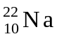 осуществляется за счет вращательной степени свободы дочернего ядра. Снятие возбуждения осуществляется последовательным переходом из вращательного уровня 4⁺с энергией Е(4⁺) во вращательный уровень 2⁺с энергией Е(2⁺) и в основное состояние с энергией Е(0⁺). Переходы осуществляются за счет испускания двух γ-квантов γ₁ и γ₂ с энергиями:
Е_{γ1}=Е(4⁺) - Е(2⁺)=
Е_{γ2}=Е(2⁺) - Е(0⁺)=
Из таблицы нуклидов можно видеть, что для ядер химических элементов кобальта и цезия стабильными равновесными изотопами являются соответственно ядра 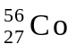 и 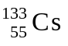. Таким образом оба ядра являются нейтронно-избыточными по сравнению со стабильными равновесными изотопами. Поэтому смещение нестабильных ядер и 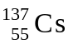 в область стабильных равновесных состояний осуществляется за счет соответствующих электронных распадов:
=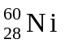+ e⁻+ 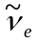,
=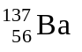+ e⁻+, (18)
Материнские нестабильные ядра и имеют возбужденную несферическую форму, которая при электронном распаде сохраняется у соответствующих дочерних ядер ()** и ()*. Переход в сферическую стабильную равновесную форму ядер никеля и бария осуществляется за счет вращательных степеней свободы несферических дочерних ядер.
Снятие возбуждения дочерних ядер никеля и бария осуществляется переходом из вращательных более возбужденных уровней в менее возбужденные вплоть до основного состояния в сферически симметричном равновесном состоянии. Переходы в равновесное стабильное состояние осуществляются испусканием двух γ-квантов γ1 и γ2 с энергиями Е_{γ1}, и Е_{γ2}:
Е_{γ1}=Е(4⁺)- Е(2⁺)=1193 кЭв
Е_{γ1}=Е(2⁺)- Е(0⁺)=1332 кЭв
для изотопа бария-60 и одного γ-кванта с энергией
Е_{γ}=Е(2⁺)- Е(0⁺)=661,6 кЭв
для изотопа бария-137.
Для измерения β-распада ядер , и 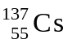 в режиме бетаметрии снимем заднюю крышку РКСБ-104 и установим рычажки на панели управления в режим бетаметрии. Измерения выполним в автоматическом режиме с подключением таймера с временем цикла измерений τ=27÷28 с. Сначала измерим внешнее фоновое β-излучение. Затем измерим β-излучение от трех лабораторных источников. В каждом измерении выполним N циклов.
Чтобы определить количество N циклов измерений фонового облучения прибора и излучения 3-ех лабораторных источников, будем исходить из 4-ех академических часов лабораторного занятия (t):
t=τ₀+4Nτ (19)
N=t-τ₀/4τ (20)
При измерении потока β-частиц, попадающих на поверхность счетчика от внешнего фона и лабораторных источников будем помещать источники в центр панели управления на обратной стороне прибора.
Получаемый информационный массив по количеству β-частиц, попадающих на поверхность счетчиков и регистрируемых ими со 100% эффективностью, запишем в следующую таблицу

Потоки β-частиц N_{β} фона и радиоактивных источников
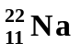, 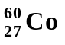, и .
(β-частиц/см²*с)

Таблица I.
n | фон | фон+ | фон+ | фон+
1
2
3
......
N-1
n

4. Анализ информационного массива
измеренных потоков β-частиц фона
и радиоактивных источников.

На начальной стадии анализа информационного массива измерений, набранного в таблице I, выполним его статистический анализ, в который включим определение средних значений измеряемых величин, потоков β-частиц, попадающих на поверхность счетчиков СБМ-20, и основных вариационных характеристик разброса значений измеряемых величин относительно средних значений.
Среднее значение потока β-частиц 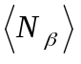 для фона и совместного действия фона и лабораторных источников будем определять с помощью следующего выражения:
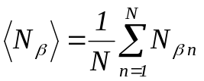 (21)
В качестве вариационных характеристик статистического набора данных для фона и совместного действия фона и источников определим размах разброса данных:
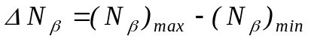 (22)
дисперсию:
Д_{β}=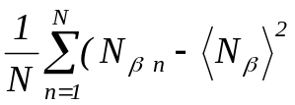 (23)
среднеквадратичное отклонение потока β-частиц от среднего значения:
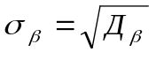 (24)
относительное отклонения потока β-частиц от среднего значения δ_{β}:
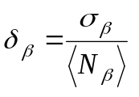 (25)
асимметрию А:
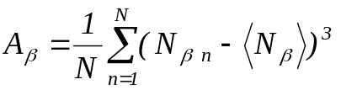 (26)
относительную асимметрию а_{β}:
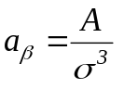 (27)
эксцесс Э:
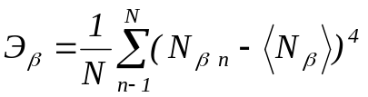 (28)
и относительный эксцесс:
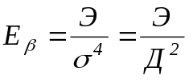 (29)
При хорошей статистической значимости измеренного информационного массива статистический разброс данных по N_{β} относительно среднего значения должен , в соответствии с центральной предельной теоремой определяться нормальным распределением g(N_{β}):
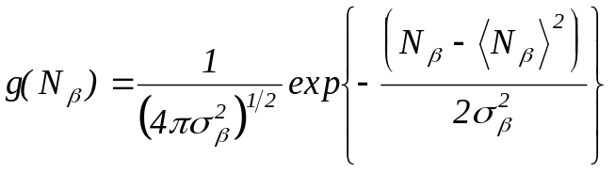 (30)
для которого характерны следующие значения относительной асимметрии а_{g} и относительного эксцесса Э_{g}:
a_{g}=0, Э_{g}=3 (31)
Расчеты вариационных характеристик (22÷28) для различного числа N_{m} (m=1, 2, 3, 4) циклов измерений позволяет получить информацию по зависимости вариационных характеристик полученного информационного массива от его объема. Эту зависимость лучше всего изобразить графически для относительных значений асимметрии а_{β} и эксцесса Э_{β} и рассмотреть их поведение относительно теоретических ассимптотик а_{g} и Э_{g} (см.(31)). Наблюдаемое отклонение а_{β} и Э_{β} от а_{g} и Э_{g} будет определяться статистикой электронных импульсов измерительной аппаратуры, связанной с очень малыми значениями регистрируемых токов от счетчиков СБМ-20 и систематическими погрешностями измерений.
Физический анализ удобно провести для средних значений потоков β-частиц от фона и от источников β-излучения, получаемых из данных для средних значений для фона и из соответствующих относительных отклонений δ_{β} измеряемых потоков β-частиц от среднего значения:
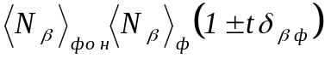 (32)
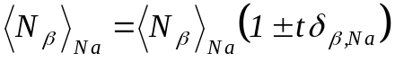 (33)
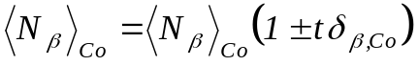 (34)
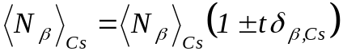 (35)
Здесь t-параметр, определяющий достоверность попадания измеряемого значения потока β-частиц в определяемом выражениями 32÷35 диапазоне отклонения от среднего значения.
При хорошем согласии статистического разброса результатов измерений с нормальным распределением (30) выбор коэффициента t зависит от требуемой достоверности результатов статистической обработки информационных массивов измеренных данных. Надежность измеряемых величин от выбора параметра t приведена в таблице II.

Надежность статистического анализа
информационных массивов от выбора
параметра t.

Таблица II.
t | 0,67 | 1 | 2 | 3
Надежность | 50% | 68,3% | 94,4% | 99,7%

Таким образом, в соответствии с данными таблицы II выбор значения t=2 будет означать, что только 4,6% измеряемых величин может находиться за пределами определяемых по формулам (32÷35) интервалов возможных отклонений измеряемых величин от их среднего значения.
Дальнейший анализ носит более физический характер и определяется сравнением диаграмм β-распада радиоактивных ядер лабораторных источников и результатов измерений потоков β-частиц, определяемых расчетными данными по формулам (32÷35) с учетом вычета фона 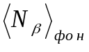. Представляет интерес оценить степень корреляции схем распада и средних значений потоков β-частиц от радиоактивных ядер , и :
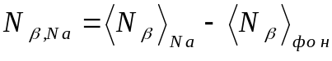 (36)
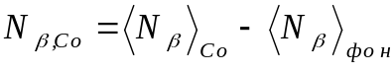 (37)
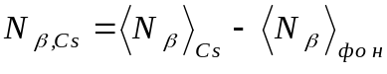 (38)
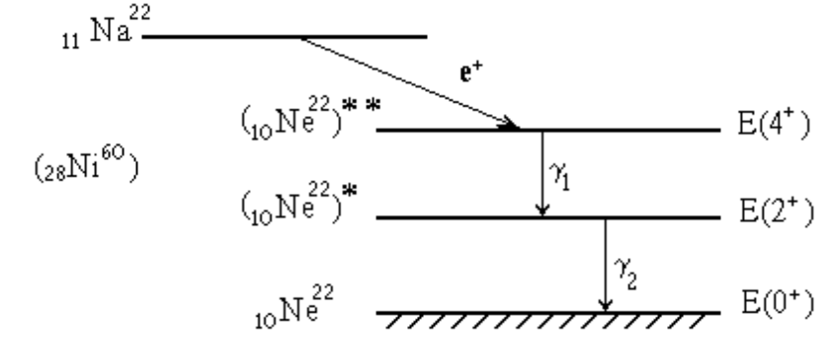
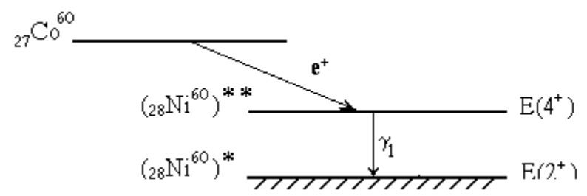

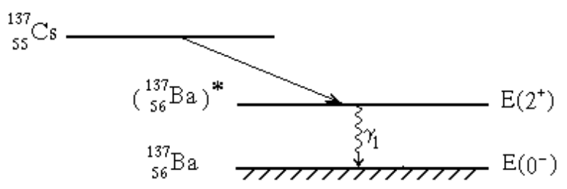

Схема соответствующих β−распадов для (17) и (18).

5. Контрольные вопросы.

1. Энергия связи нуклонов в ядре. Феноменологическая модель Вейцзекера.
2. Равновесное состояние нуклонов в ядрах. Характеристика равновесного состояния.
3. Свойства β-распада ядер.
4. Механизм β-распада ядер.
5. Схемы β-распада ядер 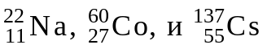.
6. Вариационные характеристики статистического разброса результатов измерений относительно средних значений.
7. Элементы теории Ферми по β-распаду ядер. Характеристики слабого взаимодействия.

6. Литература.

1. Ю.М. Широков, Н.П. Юдин. Ядерная физика.-М.; “Наука”, 1980.-738 с.
2. Практикум по ядерной физике.-М.: Издательство Московского университета. 1988.-199 с.
3. Н.Е. Иродов. Сборник задач по атомной и ядерной физике.-М.: Атомиздат.!976.-232 с.
4. Справочник по ядерной физике.-М.: Физ.-мат. издат. 1963.-632 с.
5. Ю.В. Сивинцев. Насколько опасно излучение.-М.: Знание.
1988.-96 с.
6. А.Н. Тихонов, М.В. Уфимцев. Статистическая обработка результатов эксперементов.-М.: Издательство Московского университета.
1988.-174 с.
7. Над чем думают физики. Выпуск 1. Физика атомного ядра.-М.: Физматиздат М.:1982.-89 с.

